Презентация

Тема «Загадки»

Учитель начальных классов
МОУ «Кульбашинская основная общеобразовательная школа»
Хасанова Миляуша Шарафутдиновна

буквограммы
метаграммы
загадки
логогрифы
анаграммы
Сказки-загадки
Загадки-складки «Докажи словечко»
Тематические загадки
Загадки-шутки

Загадки – один из жанров фольклора.

Загадки – это соревнования на смекалку, дающее большие возможности для наблюдений за окружающим миром, удивительная игра, тренирующая внимание и память, развивающая любознательность.

Основной художественный приём, который используется в загадке – это сравнение. Отгадывание загадки имеет большой смысл, так как учит находить сходство предметов, сближать далёкие предметы по сходным признакам.
- Хожу в пушистой шубке,
Живу в густом лесу.
В дупле на старом дубе
Орешки я грызу.
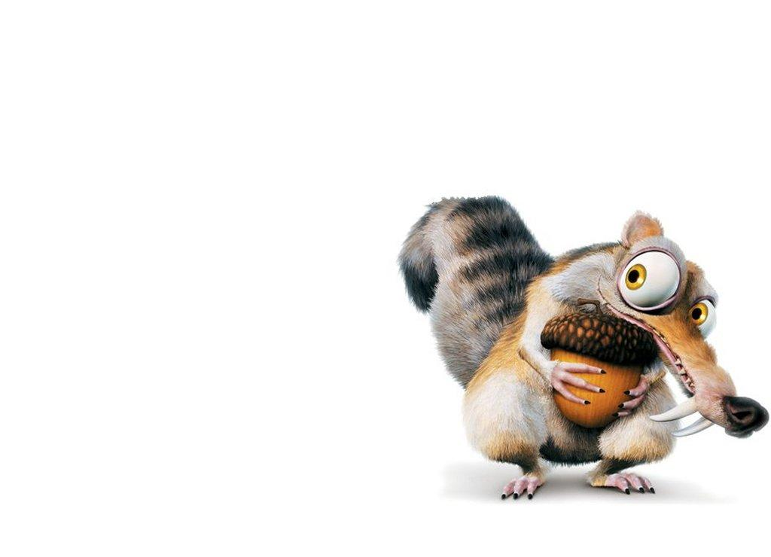

- Мохнатенькая, усатенькая,

(дописать 3 – 4 строчки)

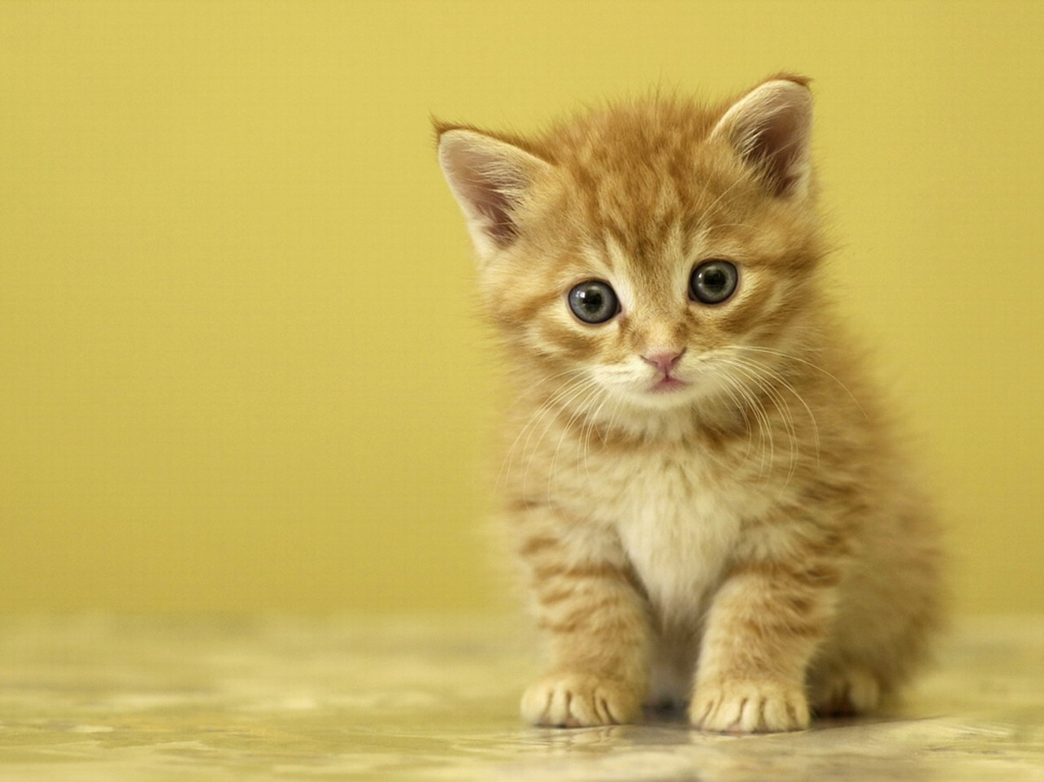

3.Придумать загадку:

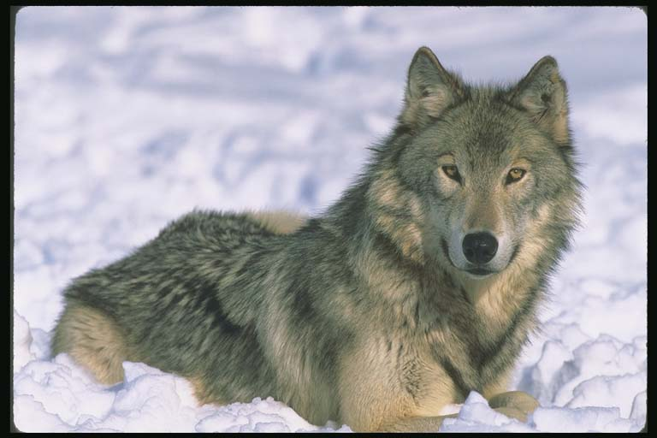

Загадки-шутки

- Какой заяц, потеряв ус, становится речным животным?

(русак –рак)
- Какой птице достаточно переменить первую букву, чтобы получился доктор?

- Какой город парит в воздухе?

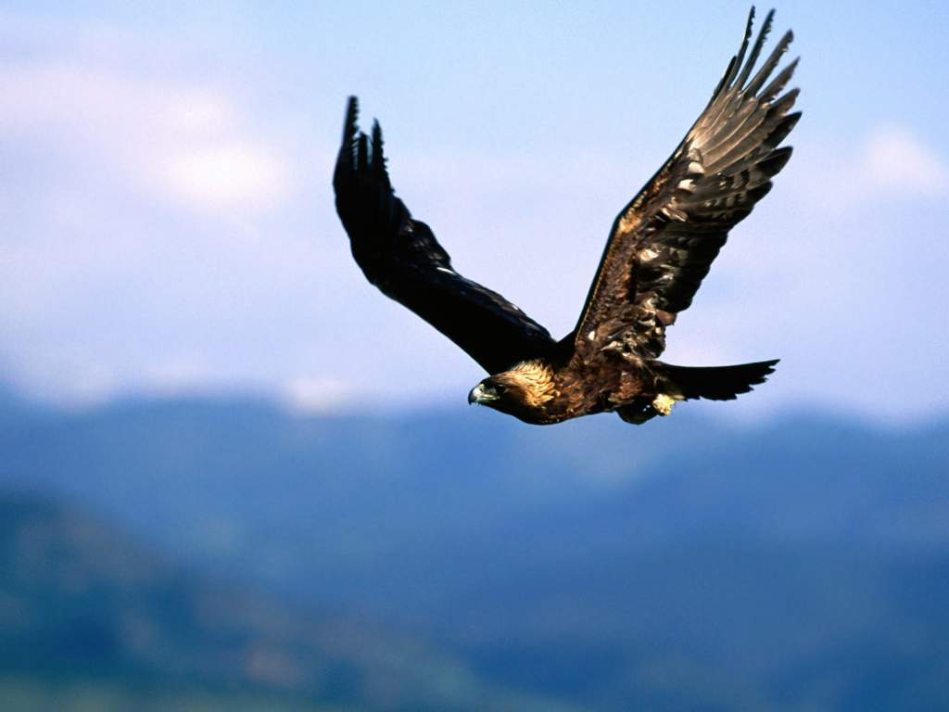

- Какой остров называет себя спортивной одеждой?

(Я- майка)

Сказки-загадки
В прекрасном Гюлестане – стране роз – жил молодой акын-поэт-певец. Его песни любили слушать не только люди, но и птицы, и деревья, и цветы в саду.
А в саду у акына, около юрты, цвели три чудесные розы.
Однажды ночью, слагая свои песни, акын услышал, что ему вторит из сада чей-то удивительно приятный, звонкий голос.
Акын быстро оглянулся и увидел прекрасную девушку.
- Я одна из трёх роз, что цветут у самой твоей юрты. Каждую ночь я превращаюсь в девушку, но лишь только заалеет восток, снова становлюсь розой. Уже пала роса – предвестник утренней зари. Я должна вернуться на родной куст. Если утром среди трёх роз ты узнаешь меня, волшебные чары рассеются, и я превращусь в девушку. Только смотри не ошибись!
Когда взошло солнце, акын подошёл к розовому кусту. Алмазные капли росы дрожали на его листве.
- Это ты!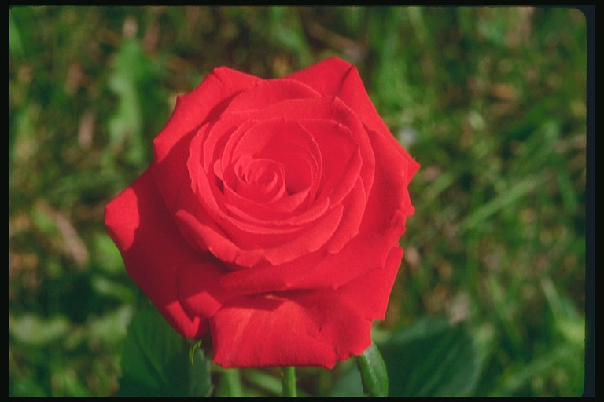
Алые лепестки розы осыпались, и около куста появилась девушка.
Каким образом акын среди трёх совершенно одинаковых роз узнал волшебную розу?
(по лепесткам розы, на которой не было росы)
Загадки-складки
«Доскажи словечко»

1. Он, как елка весь в иголках,
Ловит смело страшных змей.
И хотя он очень колкий,
Обижать его не смей!
Он в лесу живет, но вхож
И в сады отважный …

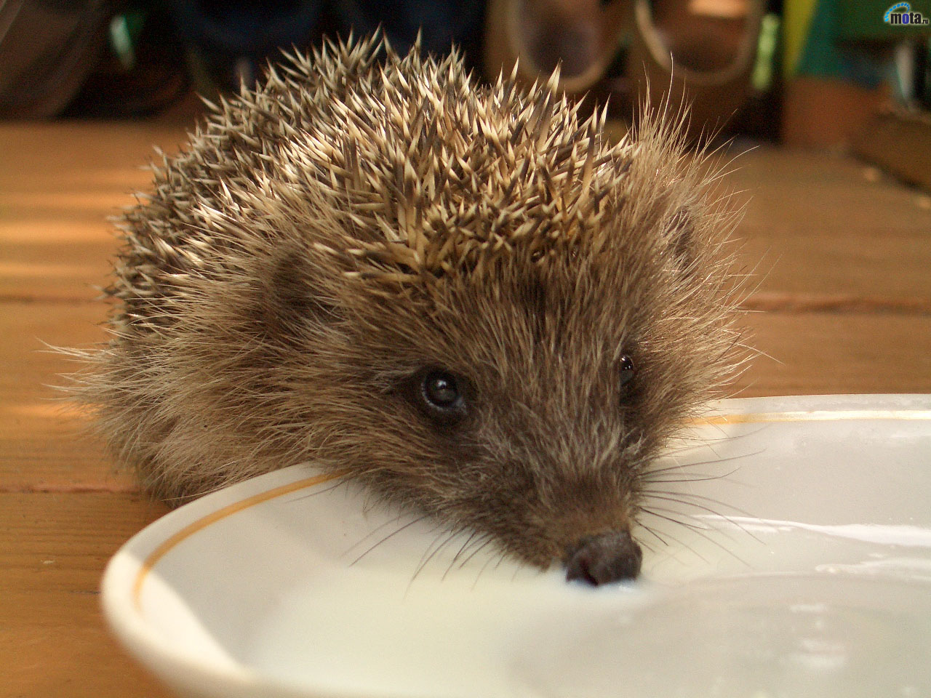

2. Неуклюжий, косолапый,
Он сосет в берлоге лапу.
Кто такой? Скорей ответь!
Ну конечно же …

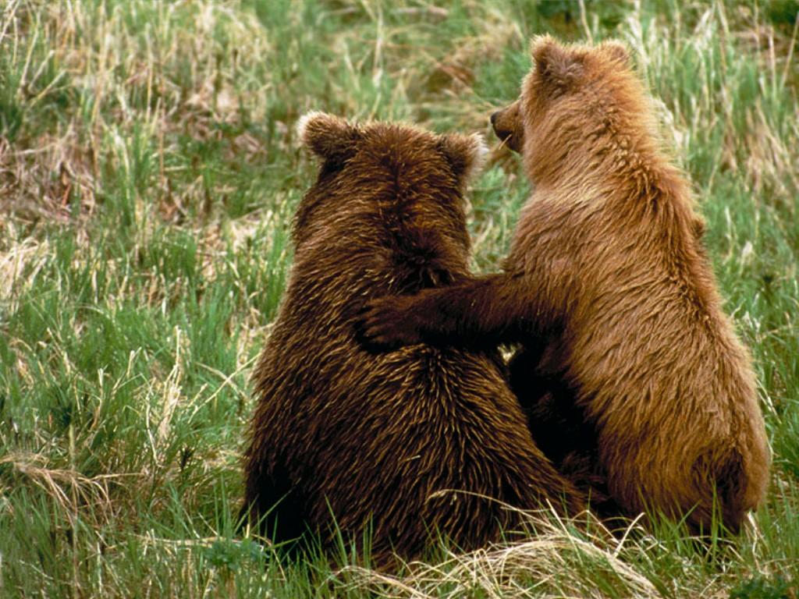

Анаграммы

Анаграммы – это перестановка букв в слове для образования нового слова.
1. Н-А-Л-И-М
М-И-Л-А-Н

- Прочтёшь меня с начала,
С конца меня прочтёшь,
Меня на любом корабле ты найдёшь. (кок)
3. Вдоль по проволоке мчусь ночи я и дни,
А с конца меня прочтут – тигру я с родни.
(ток, кот).

Логогрифы

Логогрифы – это род шарады или загадки, к которой задуманное слово получает различное значение от перестановки, выбрасывания или добавления слогов или букв.
Например: Целое – часть дерева,
Без одной буквы – река во Франции,
Без двух – местоимение,
Без трёх – предлог.
(крона – Рона – она – на)

Скачу я в поле быстрый, смелый,
Могу и в гору и с горы,
Ну, угадал? Попробуй, сделай,
Чтоб стал я термином игры.
(конь, кон)
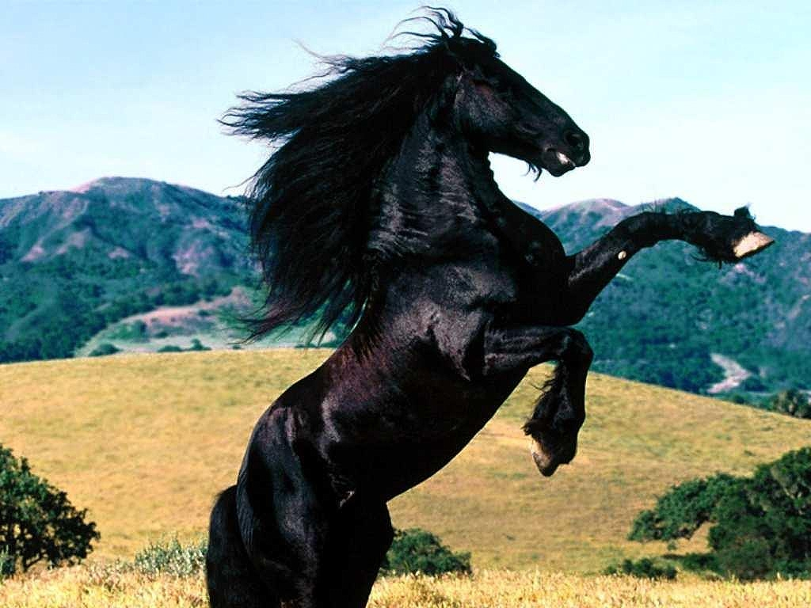
Метаграмма

Метаграмма – это загадка, в которой загаданное слово, если заменить в нём одну букву, превращается в новое слово.
- С «Л» я слёзы вызываю,
- С «Ж» по воздуху летаю.
(лук – жук)


Я много, много лет давала людям свет,
Теперь меня увидишь редко:
Меня затмила яркая соседка.
Смените «С» на «О», не рассержусь,
Коль шерсть нужна вам – пригожусь.
(свечка, овечка)


Учиться надо весело,
Учиться будем весело,
Чтоб хорошо учиться!

